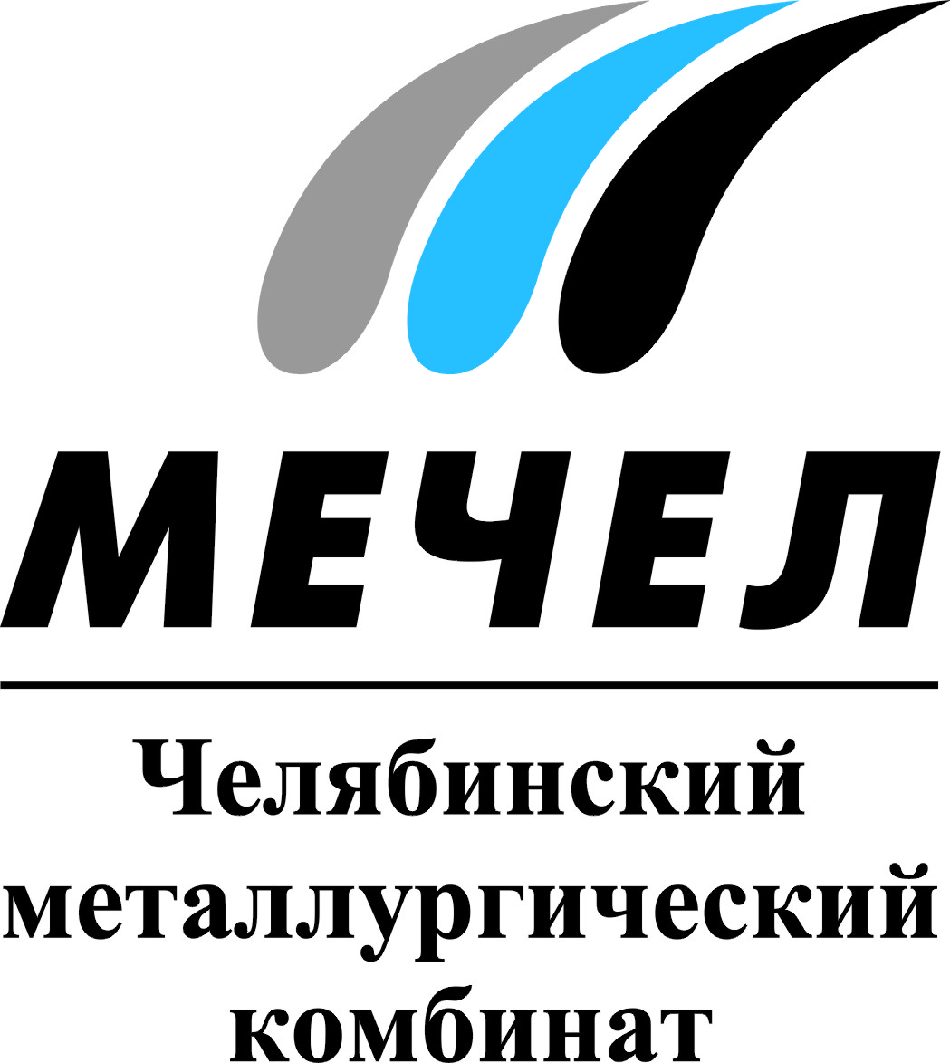

РАБОТНИКИ ЧМК ПРОВЕЛИ МАССОВУЮ ГЕНЕРАЛЬНУЮ УБОРКУ МЕТАЛЛУРГИЧЕСКОГО РАЙОНА
Челябинск, Россия – 23 апреля 2015 г. – За две апрельские недели экосубботника 1500 работников Челябинского металлургического комбината (входит в Группу «Мечел») привели в порядок более половины территории Металлургического района.
Сотрудники ЧМК убрали главные улицы Металлургического района. В традиционном весеннем субботнике приняли участие более полутора тысяч человек из 53 подразделений комбината, за каждым из которых был закреплен определенный участок территории района для санитарной очистки. Погрузчики и машины для вывоза мусора предоставило автотранспортное управление ЧМК.
Отдельное внимание было уделено уборке дорожной пыли, которая поднимается автотранспортом в воздух.
Силами трудовых бригад ЧМК 60% всей площади района металлургов очищено от мусора, накопившегося за зиму. По завершению экологической акции вывезено около двух тысяч кубометров мусора – более двухсот грузовых машин.
В субботниках были задействованы сотрудники основных подразделений комбината и предприятий, находящихся на промышленной площадке ЧМК: «Мечел-Кокс», филиала «Уральской кузницы», «Мечел-Энерго», «Мечел-Материалы» и «Электросеть».
Большое внимание при проведении субботника было уделено обеспечению безопасных условий труда и соблюдению правил дорожного движения. Экологическая акция прошла при поддержке администрации Металлургического района – жилищно-коммунальная служба предоставила необходимый инвентарь и уборочную технику.
По словам заместителя начальника управления персоналом ОАО «ЧМК» Валерия Гусева, ежегодное проведение субботников – давняя традиция коллектива челябинских металлургов: «Трудовые бригады комбината выходят на уборку территории родного района дважды в год – весной и осенью. Нами проводится масштабная работа по очистке улиц от пыли и мусора, что положительно сказывается не только на общем облике района, но и на его экологическом благополучии».
***
Екатерина Долдина
Тел.: (351) 725-40-48
Е-mail: ekaterinadoldina@mechel.ru
***
ОАО «Челябинский металлургический комбинат» – одно из крупнейших отечественных предприятий полного металлургического цикла по выпуску качественных и высококачественных сталей, а также основной производитель нержавеющей стали в России. ЧМК – одно из немногих предприятий страны, которому дано право присваивать продукции собственный индекс «ЧС» («Челябинская Сталь»). Комбинат входит в металлургический дивизион Группы «Мечел», находящийся под управлением ООО «УК Мечел-Сталь».
***
«Мечел» — глобальная горнодобывающая и металлургическая компания, в которой работают более 70 тысяч человек. Продукция компании поставляется в Европу, Азию, Северную и Южную Америку, Африку. «Мечел» объединяет производителей угля, железной руды, стали, проката, ферросплавов, тепловой и электрической энергии. Все предприятия работают в единой производственной цепочке: от сырья до продукции с высокой добавленной стоимостью.

